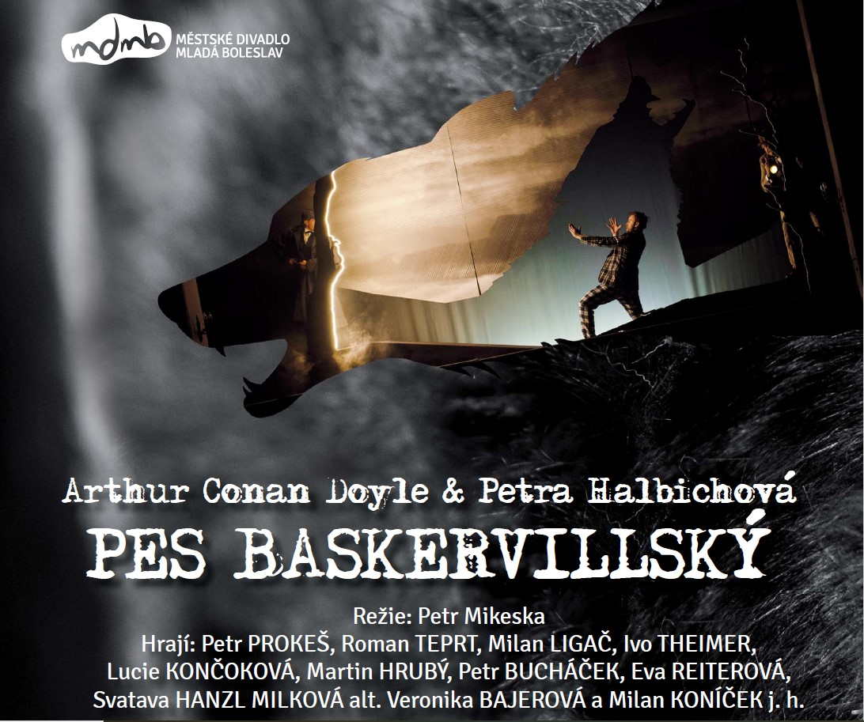

SOŠ a SOU Horky nad Jizerou a Městské divadlo Mladá Boleslav Vás zvou v rámci zahájení divadelní sezóny a školního roku na divadelní představení

ve středu 1. 9. 2021 od 19.00 hod.
na nádvoří zámku v Horkách nad Jizerou

Vstupenky 250,- Kč v předprodeji:
- na sekretariátu SOŠ a SOU Horky nad Jizerou
- na OÚ Horky nad Jizerou, OÚ Brodce, v Informačním centru Benátky nad Jizerou a v předprodeji
divadla nebo na místě 280,- Kč
V případě deště se představení nekoná, vstupné se vrací.

